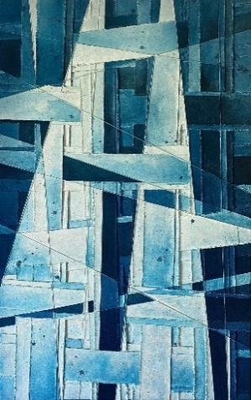
BİRLİKTE VE AYRI 125X80CM KARIŞIK TEKNİK
50.000TL
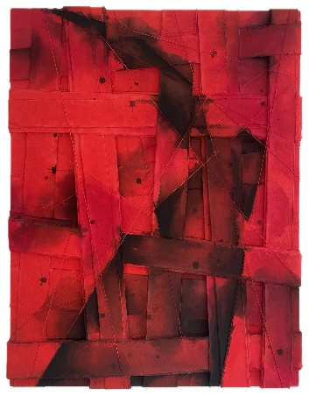
BİR PARÇA ARZU 109X84 KARIŞIK TEKNİK
35.000TL
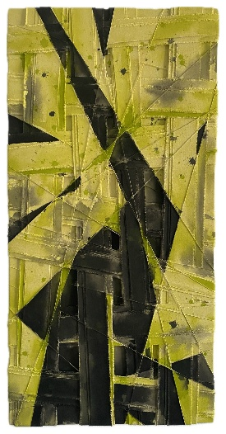
İSİMSİZ 120X60CM KARIŞIK TEKNİK
40.000TL

